Министерство науки и высшего образования Российской Федерации

Федеральное государственное бюджетное образовательное учреждение

высшего образования

«Вятский государственный университет»

Колледж ВятГУ

**ОТЧЕТ**

**ПО ДОМАШНЕЙ КОНТРОЛЬНОЙ РАБОТЕ №2**

**«ИЗУЧЕНИЕ ОДНОМЕРНЫХ МАССИВОВ И СТРОК»**

**ПО ДИСЦИПЛИНЕ «ОСНОВЫ АЛГОРИТМИЗАЦИИ И ПРОГРАММИРОВАНИЕ»**

Выполнил: студент учебной группы

ИСПк-203-52-00

Широкова Анна Михайловна

Преподаватель:

Сергеева Елизавета Григорьевна

Киров

2022

|  |  |  |
| --- | --- | --- |
| **Содержание** | | |
| 1 | Цель лабораторной работы……………………………………………………… | 1 |
| 2 | Формулировка задания (с вариантом)……….………………………………….. | 2 |
| 3 | Схема алгоритма с комментариями…….……………………………………….. | 3 |
| 4 | Код программы……...……………………………………………………….…… | 4 |
| 5 | Результат выполнения программы…………….………………………………... | 5 |
| 6 | Вывод……………………………………………………………………………… | 6 |

**Цель лабораторной работы:**

Получить базовые навыки работы с одномерными массивами, освоить принципы работы со строками как частным случаем одномерных массивов.

**Формулировка задания (с вариантом)**

1. Написать программу, определяющую имеет ли заданный массив параболическую форму.

2. Написать программу, вычисляющую количество вхождений одной строки в другую в качестве подстроки.

**Схема алгоритма с комментариями**

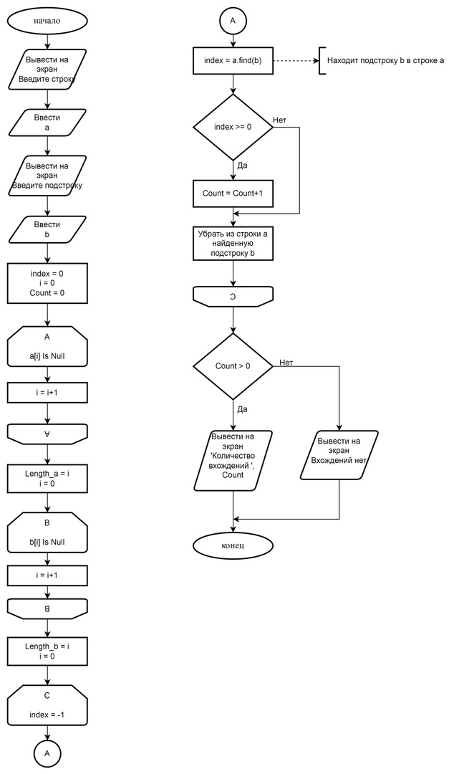

Рисунок 1 – «Схема алгоритма к заданию 1»

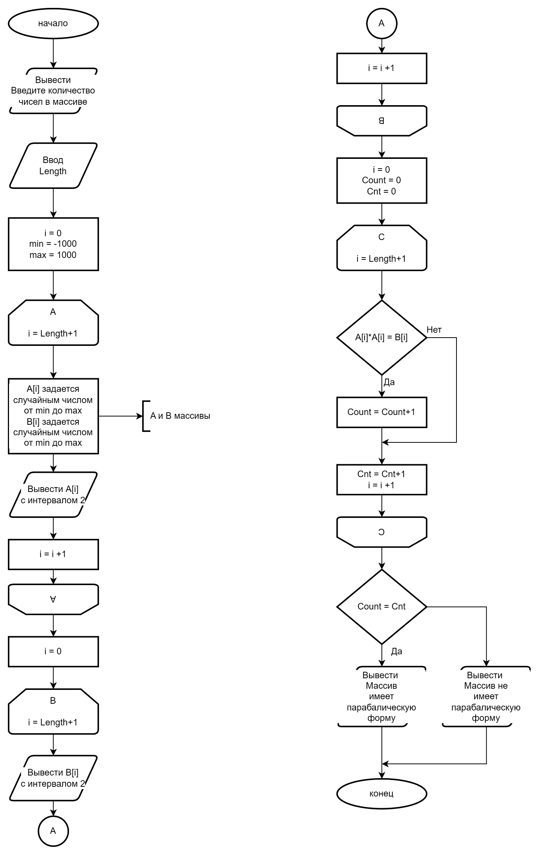Рисунок 2 - «Схема алгоритма к заданию 2»

**Код программы**

Код программы 1

from random import randint  
  
print('Введите количество чисел в массиве')  
  
Length = int(input())  
i = 0  
B = [0]*Length  
A = [0]*Length  
min = -1000  
max = 1000  
  
  
for i in range (Length):  
 A[i] = randint(min,max)  
 B[i] = randint(min,max)  
 print (A[i], end = ' ')  
  
i = 0  
print()  
  
for i in range (Length):  
 print (B[i], end = ' ')  
  
print()   
i = 0  
Count = 0  
Cnt = 0  
  
for i in range(Length):  
 if (A[i]*A[i]) == B[i]:  
 Count += 1  
 Cnt +=1  
  
if Count == Cnt:  
 print('Массив имеет парабалическую форму')  
else:  
 print('Массив не имеет парабалическую форму')

Код программы 2

print('Введите строку')  
a = str(input())  
print('Введите подстроку')  
b = str(input())  
  
index = 0  
Length_a = len(a)  
Length_b = len(b)  
i = 0  
Count = 0  
  
while index != -1:  
 index = a.find(b)  
 if index >= 0:  
 Count += 1  
 a = a[index+1:]  
  
if Count > 0 :  
 print('Количество вхождений ', Count)  
else:  
 print('Вхождений нет')

**Результат выполнения программы**

Результат выполнения программы 1

Введите количество чисел в массиве

10

418 424 -951 713 179 -50 969 889 -508 47

277 395 -98 -520 558 230 -507 -775 514 -654

Массив не имеет парабалическую форму

Результат выполнения программы 2

Введите строку

опкшщопщшрщшрщпшрыкщшпрщык

Введите подстроку

щ

Количество вхождений 6

**Вывод**

В ходе выполнения домашней контрольной работы научились открывать приложение Python; выучили некоторый синтаксис языка программирования Python; научились пользоваться базовыми операциями на языке программирования Python, такими как присваивание и различные математические операции на данном языке; вспомнили немного из математики логарифмов; также научились пользоваться оператором условия; научились использовать циклы с предусловием и с параметром; познали, что такое начало цикла, шаг в цикле, тело цикла и конец цикла; научились «красиво» использовать массивы; научились сравнивать элементы массива, научились находить элементы подстроки в строке, намучились со случайными числами, научились сохранять программы в приложении Python; научились строить схемы алгоритмов (или же блок-схемы) по готовой программе; познали, как обозначаются различные команды в схемах алгоритмов; научились писать отчеты, при помощи Ангелины Владимировны научились оформлять документы.